|  | **Disciplina**: **Paradigmas de Linguagens de Programação**  **Professor**: Prof. Ausberto S. Castro V.  ascv@uenf.br  **Data**: 15 de maio de 2023 |
| --- | --- |



**Prática Scilab – Parte III**

Nome Completo: Gabriel Costa Fassarella

Data:16/Maio/2023

Arquivo **21-mensagens.sce**

1. Explique o significado do comando messagebox

Ele é utilizado para mostrar mensagens em pop ups para o usuário.

Arquivo **22-Menus.sce**

1. Explique o significado do comando x_choices.

É um comando utilizado para dar a opção do usuário escolher algum valor dentre um número de possibilidades.

1. Acrescente novas opções no menu.

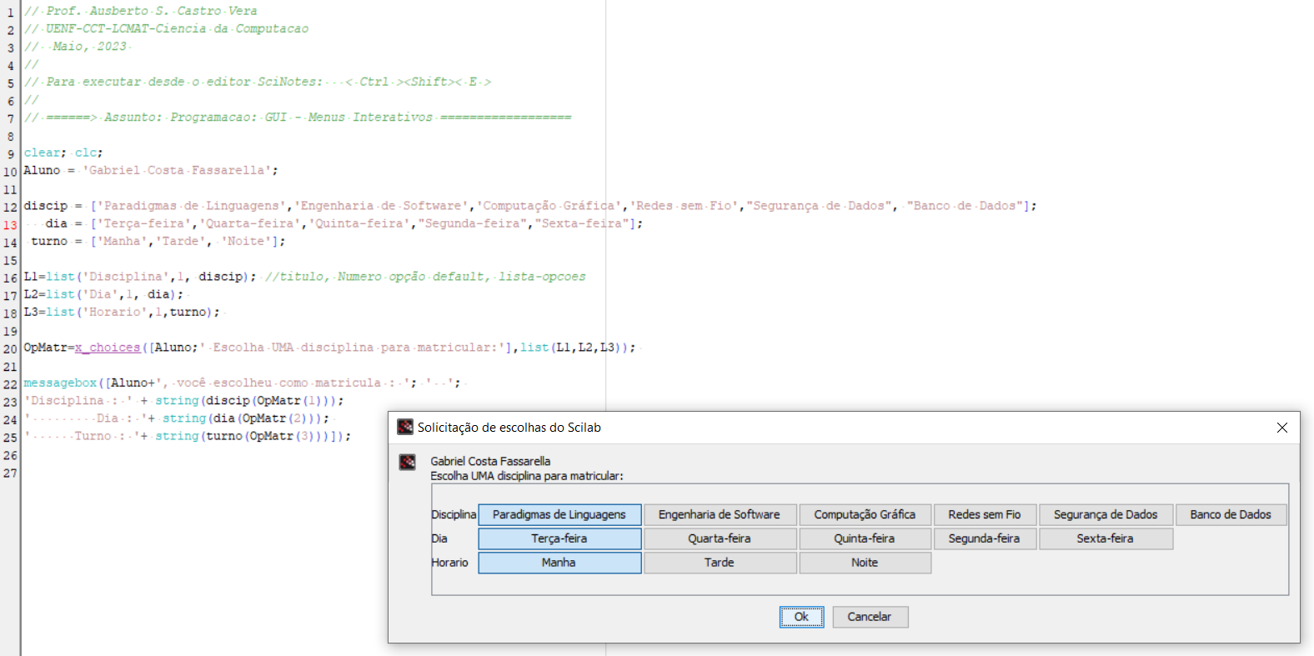

1. Faça um programa similar (menus) com outro tipo de aplicação. Incluir aqui o código fonte e os resultados das execução

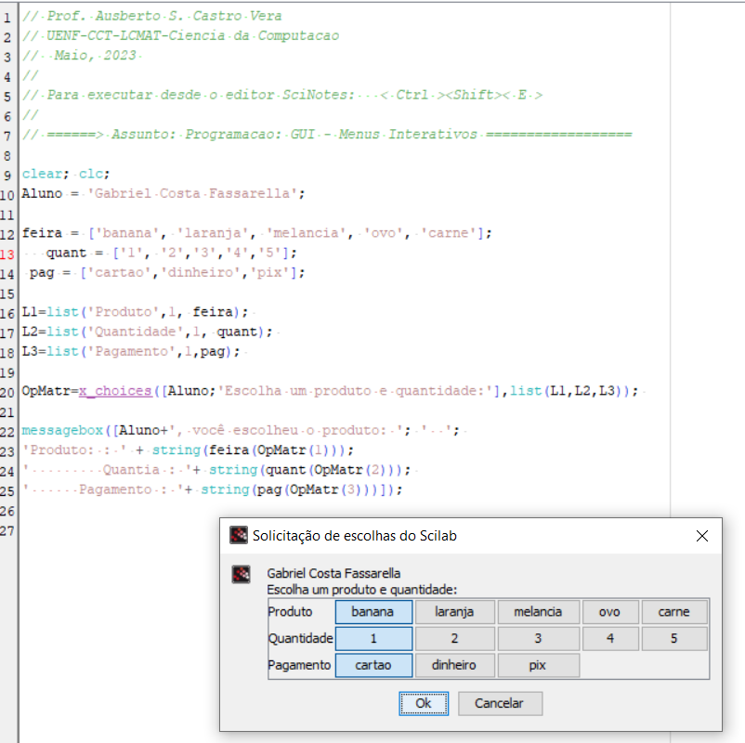

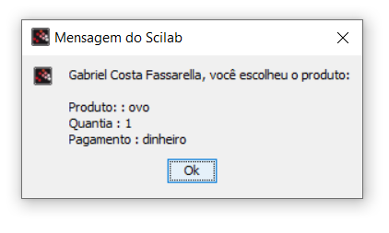

Arquivo **23-Menus.sce**

1. Execute o programa UMA VEZ e logo:
   1. Observe as últimas opções do **Menu Principal** (texto) da **Console do Scilab** (Janela de Comandos, onde fica o prompt - - > )
   2. Execute CADA UMA das NOVAS OPÇÕES do menu
2. Criar outro menu com pelo menos três opções (Não necessariamente devem ser gráficos)

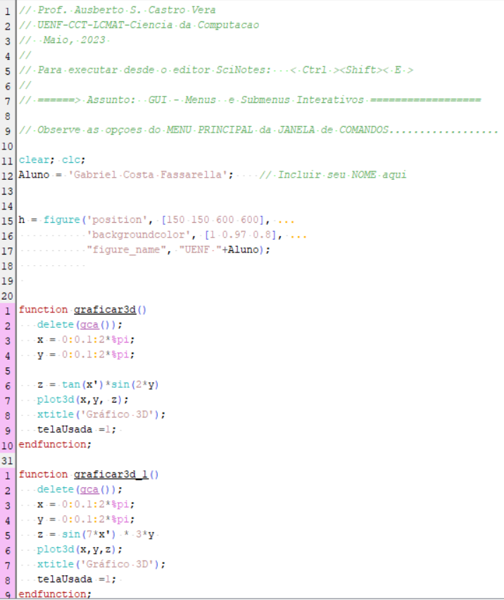

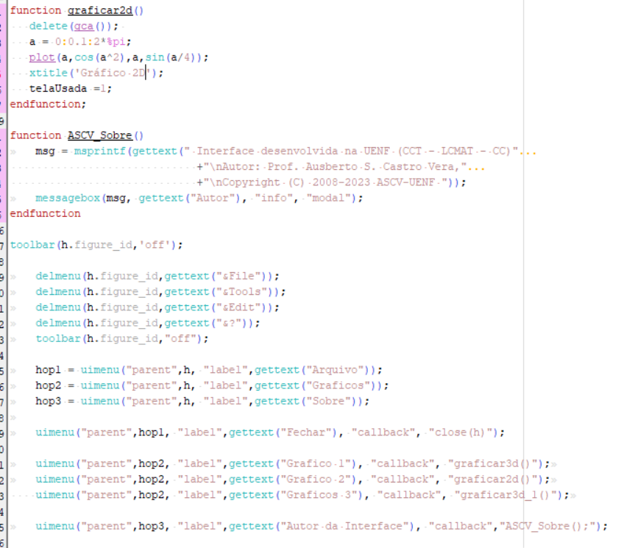

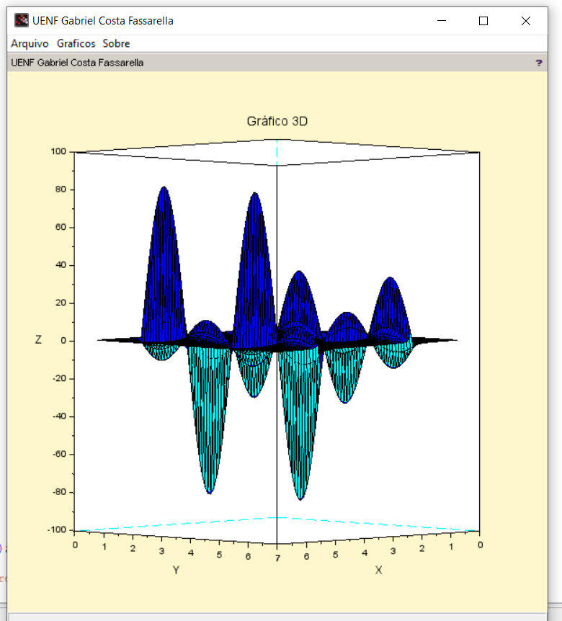

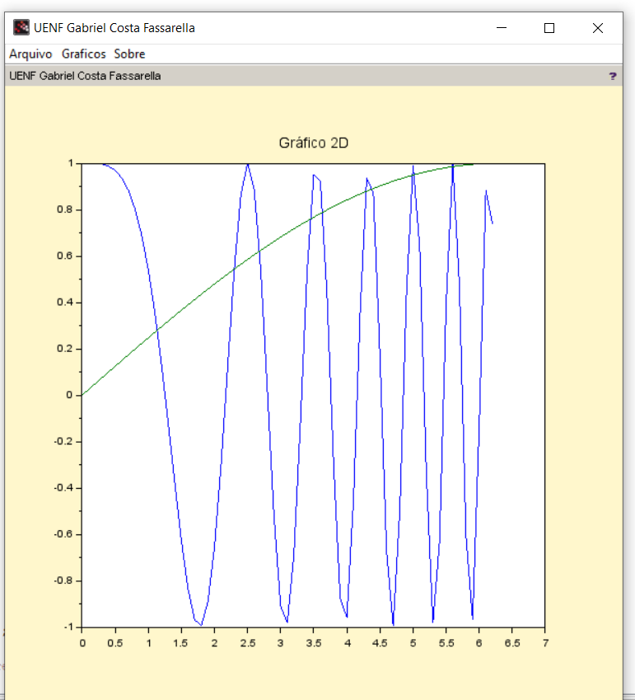

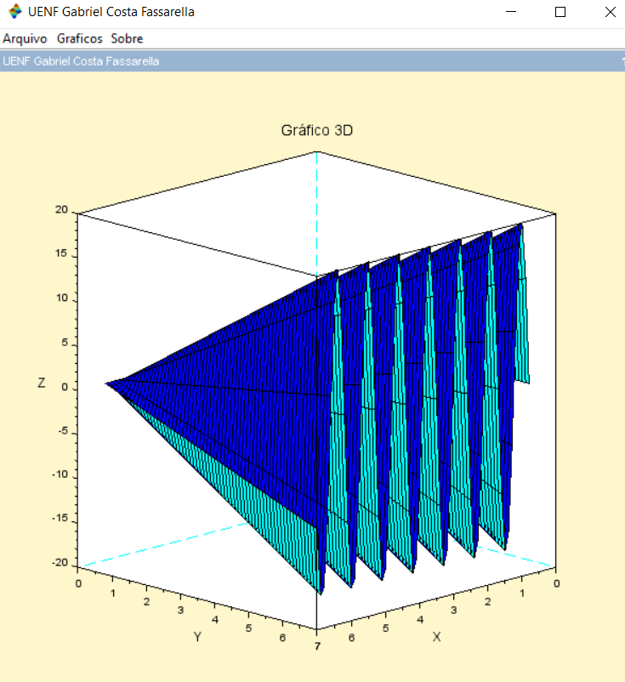

Arquivo **24-button.sce**

1. Execute o programa, mostrar os resultados em pelo menos dois casos

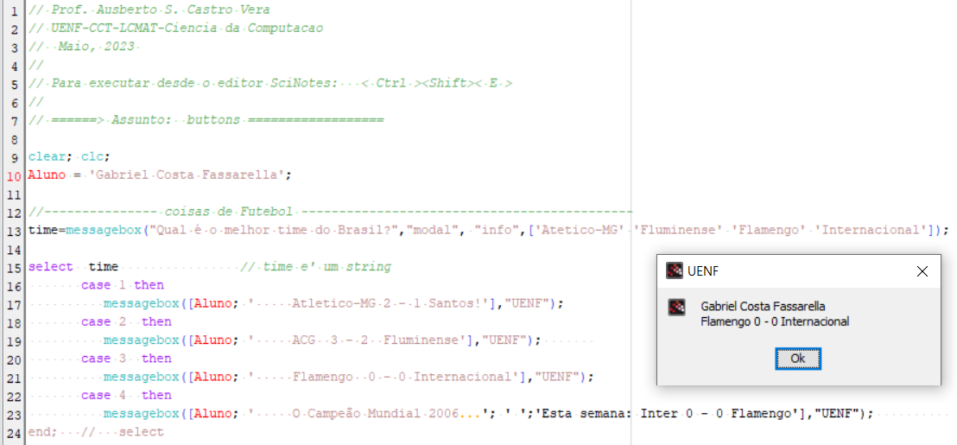

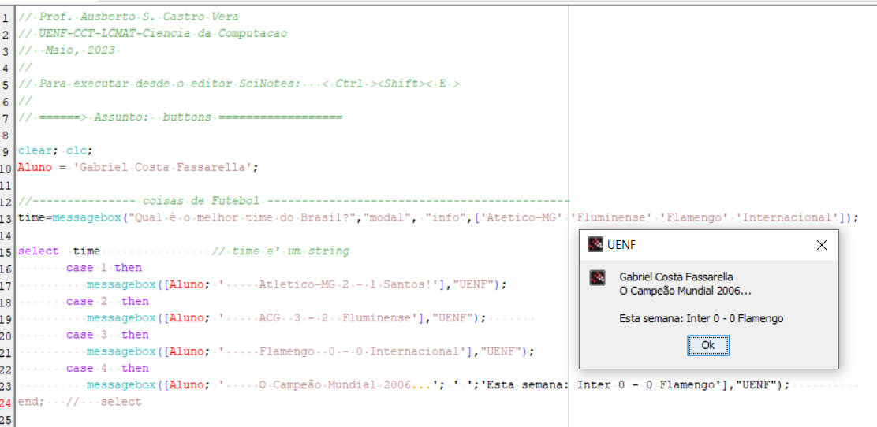

1. Faça outro programa similar. Incluir aqui o código fonte e os resultados da execução

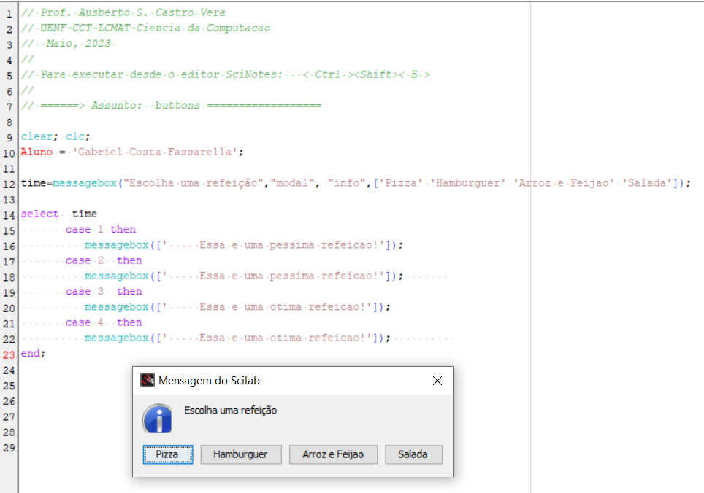

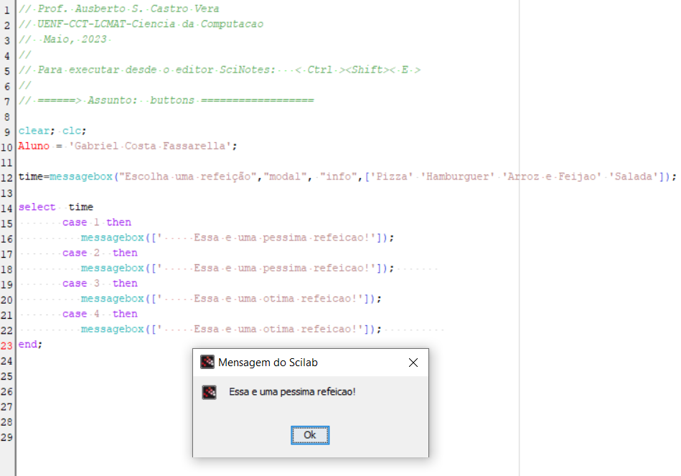

**GUI Graphics User Interface**

* **figure**: cria uma figura (janela gráfica)
* **uicontrol**: cria um objeto GUI de acordo com o estilo:
  + **Pushbutton**
  + **Radiobutton**
  + **Checkbox**
  + **Edit**
  + **Text**
  + **Slider**
  + **Frame**
  + **Listbox**
  + **Popmenu**
* **callback**: executa uma instrução Scilab quando o **uicontrol** é ativado.

Arquivo **30-GUI.sce**, 30-GUI-*.sce

Arquivo **31-uicontrol.sce**

Arquivo **32-uicontrol.sce**

1. Execute os arquivo com <Ctrl><Shitf><E>

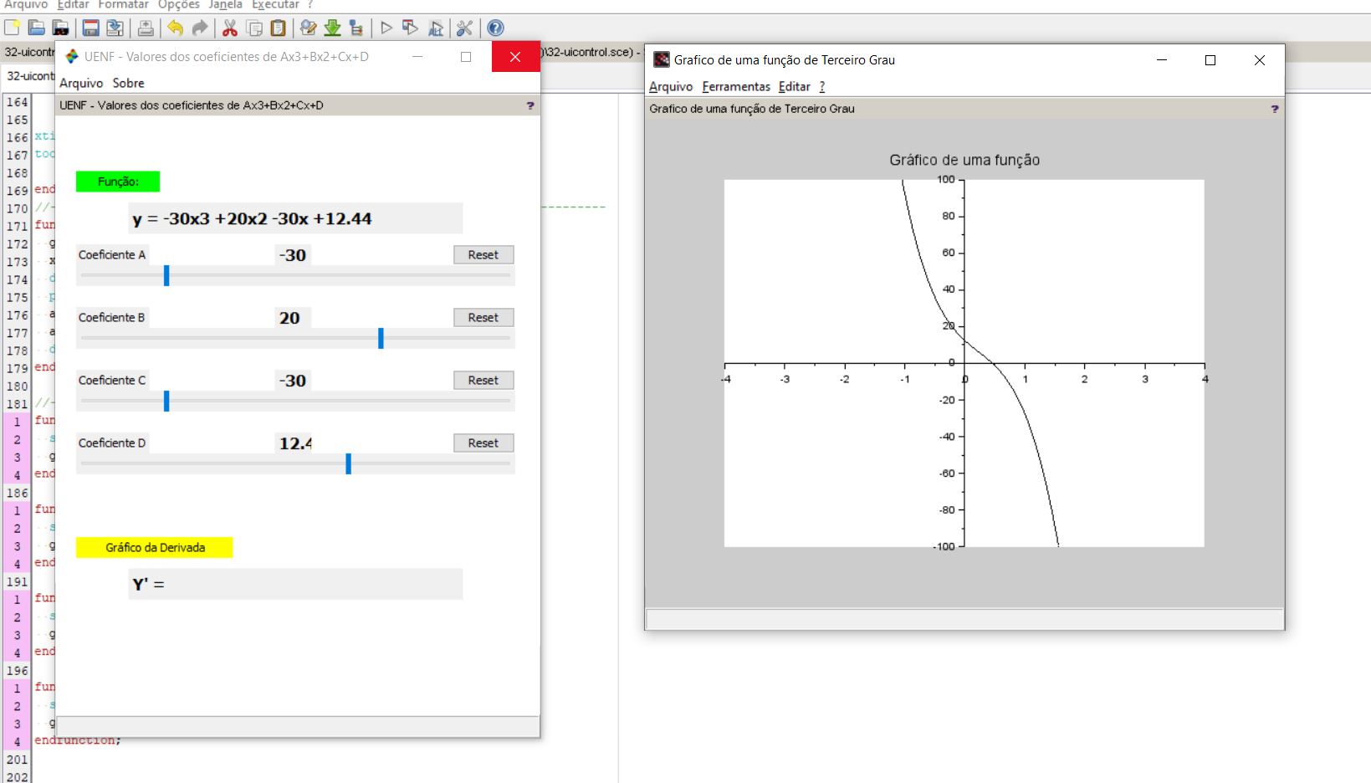

1. Faça um programa-aplicação similar. Incluir o código fonte completo aqui.

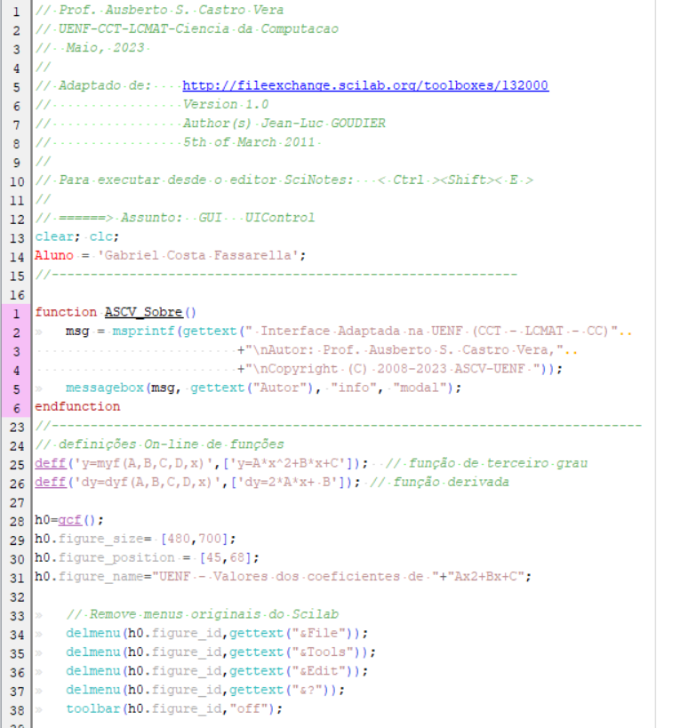

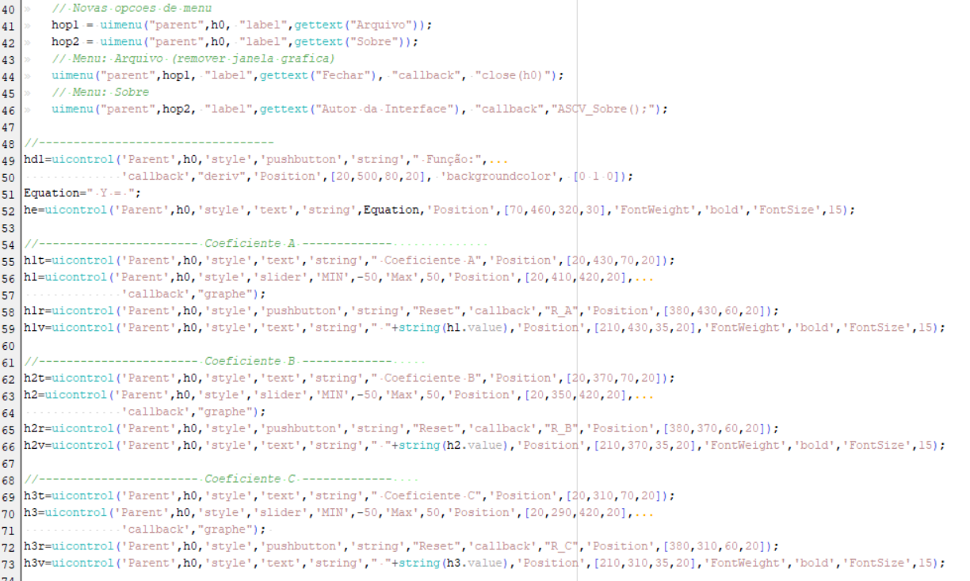

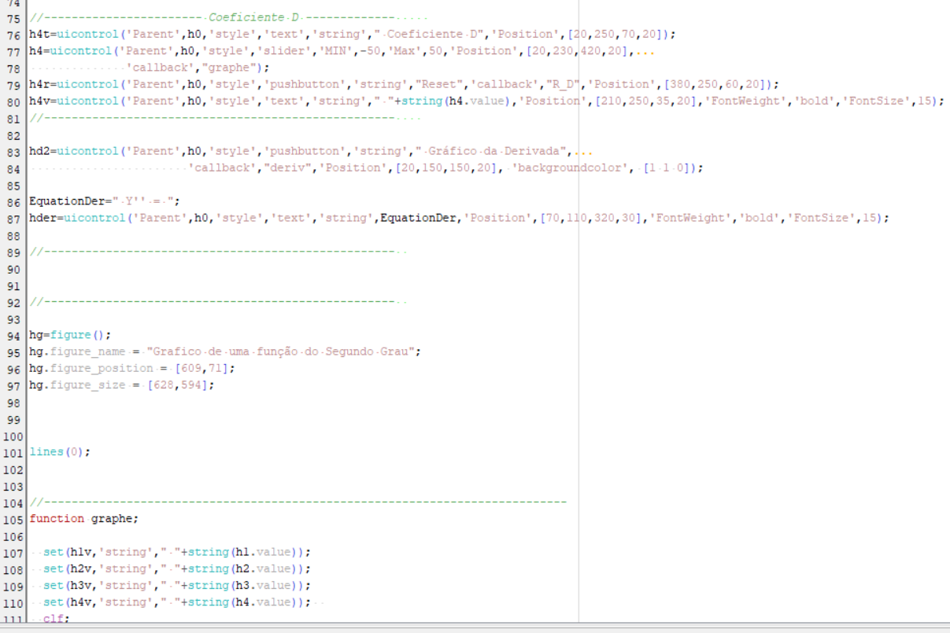

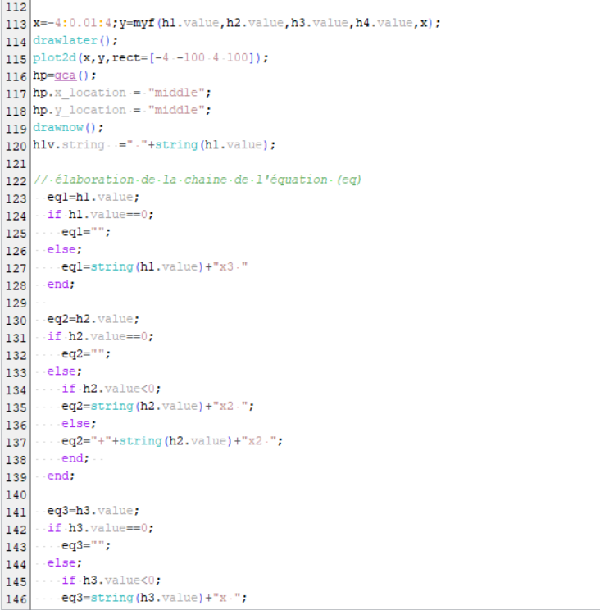

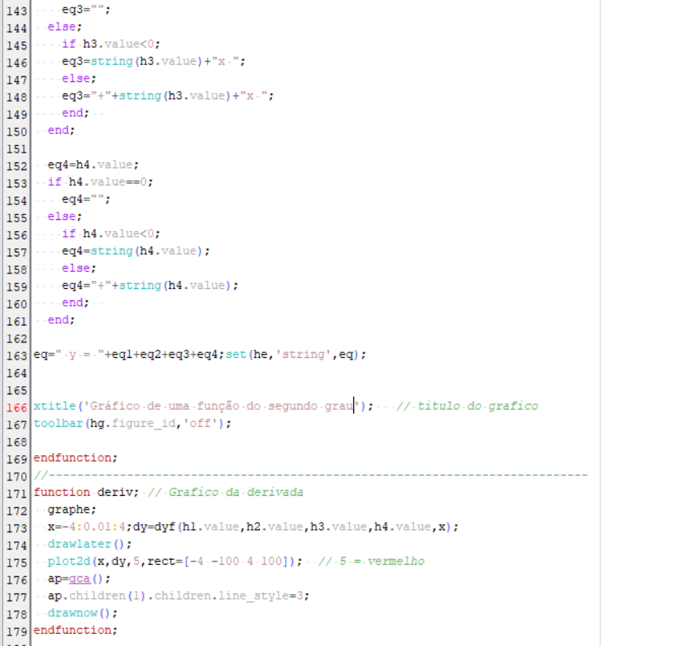

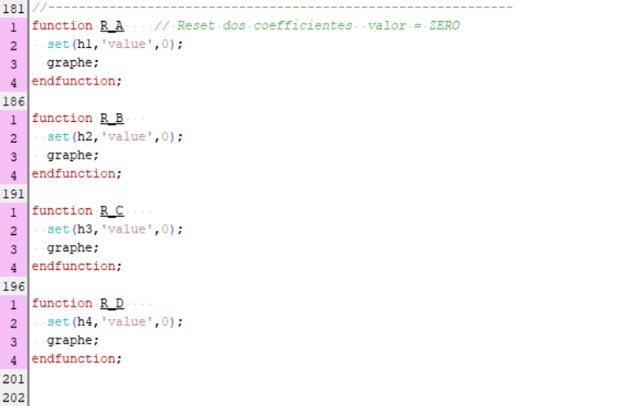

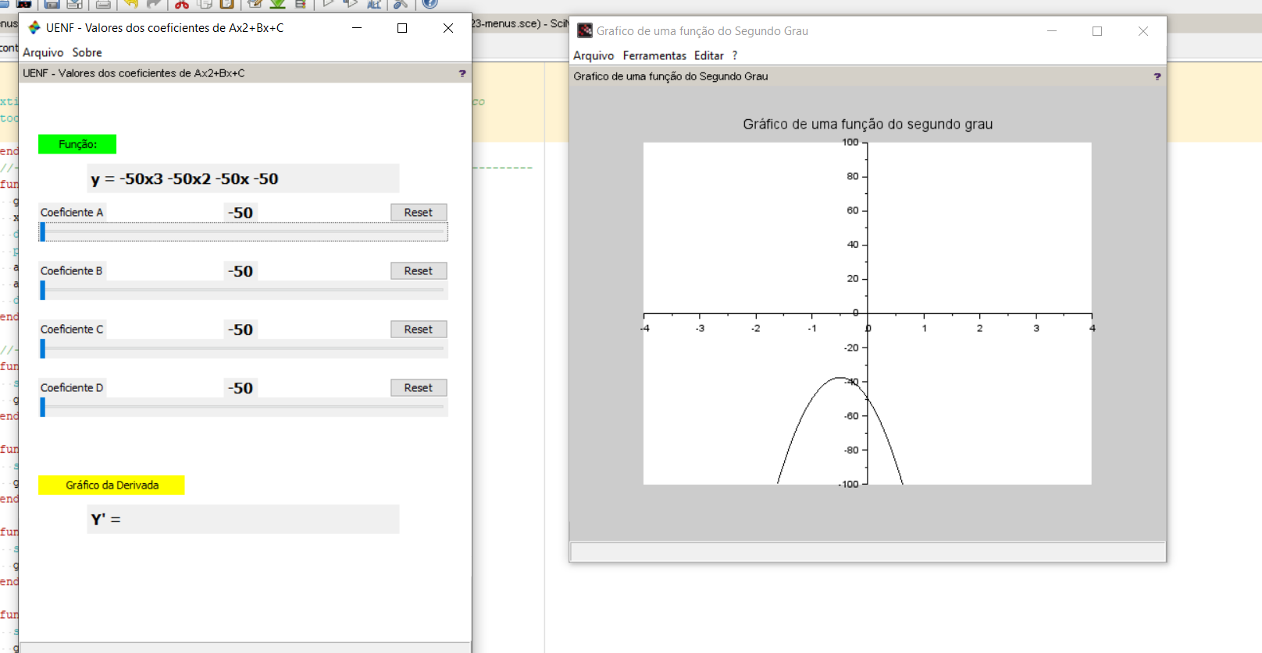

**Video do Youtube**

1. Assista o vídeo https://youtu.be/ELt_t1y4F28 : Instale o GUI, reinicie o Scilab e pronto para construir um GUI

Arquivo **40-equacao.sce**

Arquivo **41-equacao.sce**

1. Os programas resolvem (calcula raízes) um sistema de equações. Quais são os valores da solução? Fazer um o programa com entrada de dados interativo para resolver pelo menos DOIS exemplos de sistemas de equações.

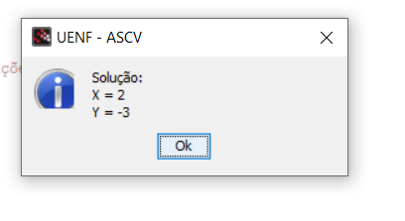

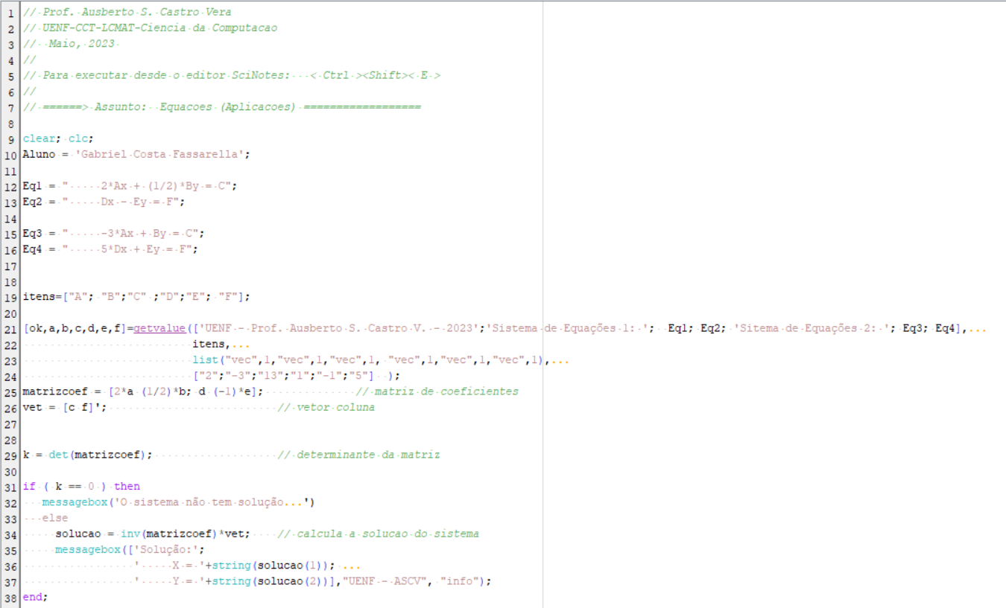

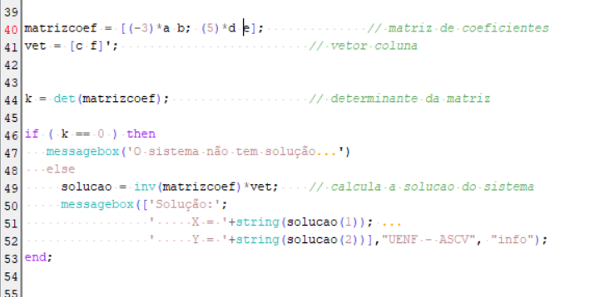

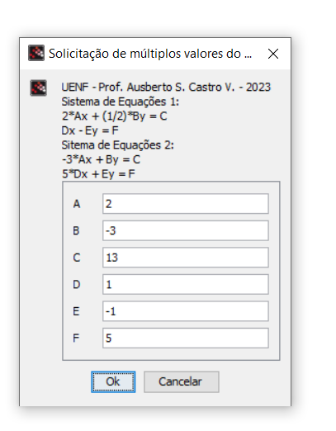

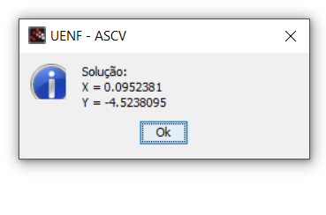

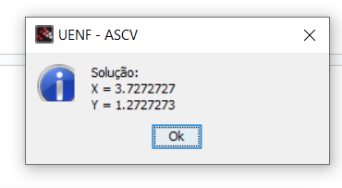

1. Faça um programa interativo para resolver a solução de uma equação de segundo grau (Formula de Báskara)

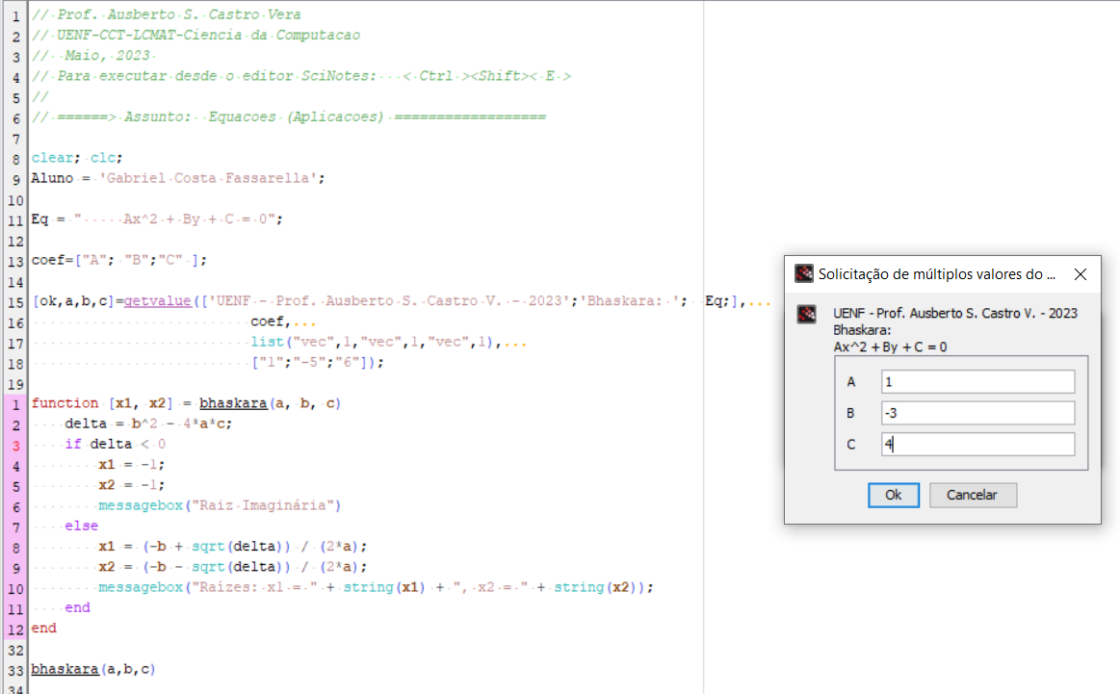

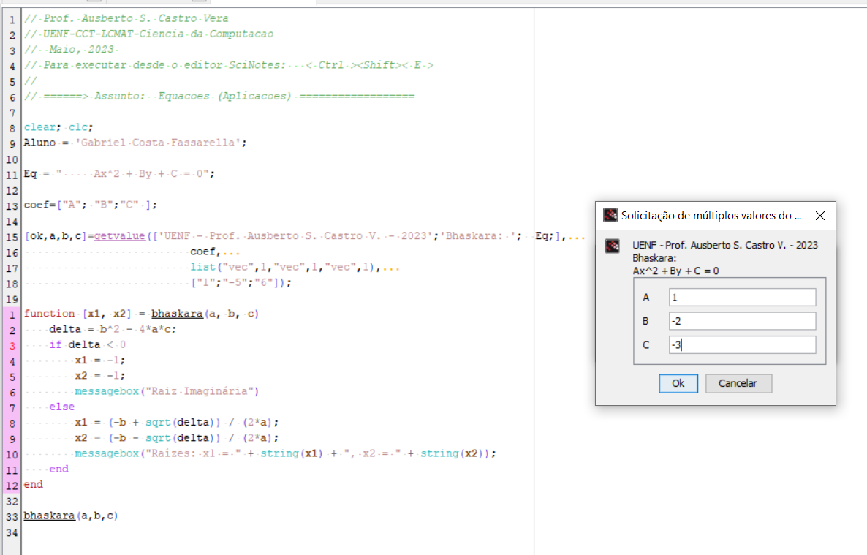

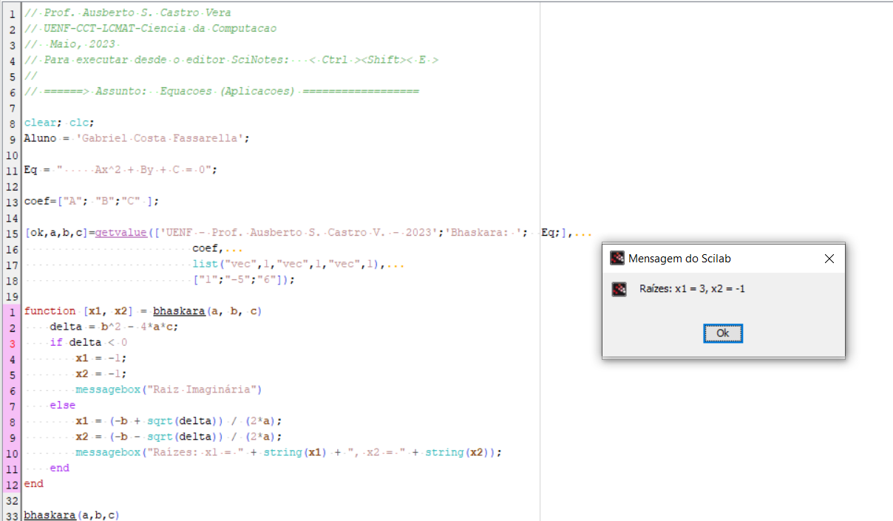

Arquivo **42-sinais.sce**

1. Execute o programa. Este programa é uma aplicação para mostrar graficamente um sinal utilizado em telecomunicações.

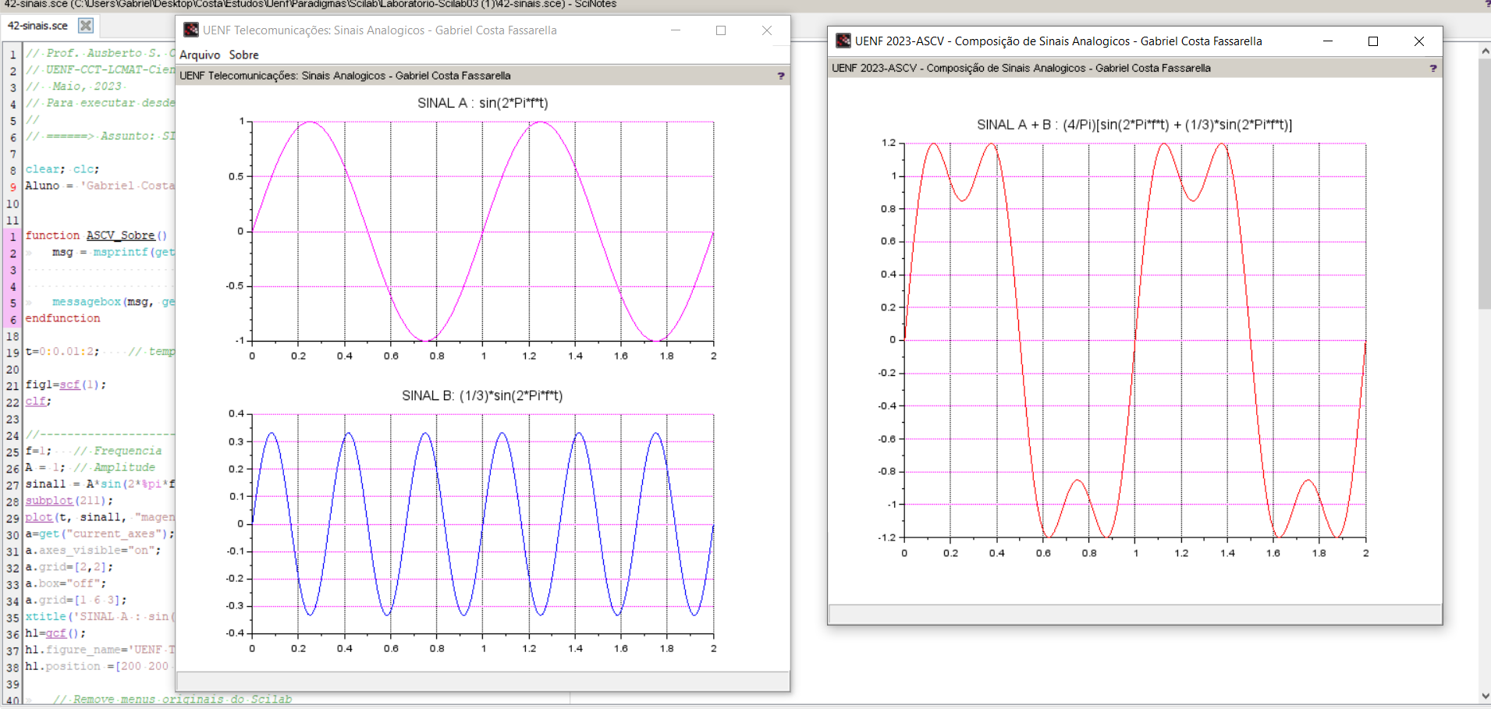

1. Juntar os três gráficos em única janela (Uso de subplot)

